簡易水土保持申報書 申報日期： 年 月 日
受理機關
計畫名稱 |  |  |  |  |  | 案件編號
開發種類 | 於山坡地或森林區內從事本法第十二條第一項各款行為，且挖方及填方加計總和或堆積土石方分別未滿二千立方公尺，適用水土保持計畫審核監督辦法第三條規定之種類及規模（備註二）：  □一、從事農、林、漁、牧地之開發利用所需之修築農路：路基寬度未滿四公尺，且長度未滿五百公尺者。  □二、從事農、林、漁、牧地之開發利用所需之整坡作業：開挖整地面積未滿一公頃者。  □三、原住民在原住民族地區依原住民族基本法第十九條規定採取礦物：開挖整地面積未滿一千平方公尺。  □四、採取土石：土石方未滿三十立方公尺者。  □五、改善或維護既有之鐵路、公路或農路：拓寬路基或改變路線之路基總面積未滿二千平方公尺。  □六、修建鐵路、公路、農路以外之其他道路：路基寬度未滿四公尺，且路基總面積未滿二千平方公尺。但改善或維護既有之其他道路，路基寬度不受四公尺之限制。  □七、修建步道：路基寬度未滿四公尺，且開挖整地面積未滿二千平方公尺。  □八、農作產銷設施之農業生產設施、林業設施之林業經營設施或畜牧設施之養畜設施、養禽設施、孵化場（室）設施、青貯設施之開發建築用地：建築面積及其他開挖整地面積合計未滿一公頃；免申請建築執照者，前開建築面積以其興建設施面積核計。  □九、前款以外之開發建築用地：建築面積及其他開挖整地面積合計未滿五百平方公尺者。  □十、設置公園、墳墓、運動場地：開挖整地面積未滿一千平方公尺。  □十一、堆積土石。  □十二、其他開挖整地：開挖整地面積未滿一千平方公尺。  □十三、其他法令規定，得以簡易水土保持申報書代替者。
水土  保持  義務人 | 姓名或名稱 | （簽章）
水土  保持  義務人 | 國民身分證統一編號或  營利事業統一編號 |  |  | 電話
水土  保持  義務人 | 住居所或營業所 | 縣(市) 鄉(鎮、市、區) 村(里) 路(街) 巷 號 樓之
實施  地點 | 計畫面積 | 公頃 |  | 使用編定別
實施  地點 | 土地座落 | 縣(市) 鄉(鎮、市、區) 段 小段 地號等 筆( 事業區 林班 小班)
實施  地點 | 土地權屬
檢核  事項 | 申請開發基地內土地無違規開發情形？ |  |  | □是 □否 | 水土保持計畫審核監督辦法第十條第一項第六款及第七款
檢核  事項 | 申請開發基地內土地無座落於特定水土保持區？ |  |  | □是 □否 | 水土保持法第十九條第二項及水土保持計畫審核監督辦法第十一條第四款
檢核  事項 | 申請開發基地內土地無座落於國家公園範圍內？ |  |  | □是 □否 | 水土保持法第十四條
檢核  事項 | 申請開發基地內土地無座落於水庫集水區範圍內？ |  |  | □是 □否 | 山坡地保育利用條例第三十二條之一
檢核  事項 | 申請開發基地無其他法令禁止或限制開發者？ |  |  | □是 □否 | 水土保持計畫審核監督辦法第十一條第五款
開發  規模 | 修築農路 | 路基寬度 | 公尺 | 長度 | 公尺
開發  規模 | 農業整坡作業 | 公頃
開發  規模 | 原住民在原住民族地區依原住民族基本法第十九條規定採取礦物或其他開挖整地 | 開挖整地面積 | 平方公尺
開發  規模 | 採取土石 | 立方公尺
開發  規模 | 改善或維護既有之鐵路、公路或農路 | 拓寬路基  總面積 | 平方公尺 |  | 改變路線之  路基總面積 |  | 平方公尺
開發  規模 | 修建鐵路、公路、農路以外之其他道路 | 路基寬度 | 公尺 | 路基總面積 | 平方公尺
開發  規模 | 修建步道 | 路基寬度 | 公尺 | 開挖整地  面積 | 平方公尺
開發  規模 | 農作產銷設施之農業生產設施、林業設施之林業經營設施或畜牧設施之養畜設施、養禽設施、孵化場（室）設施、青貯設施之開發建築用地 | 建築面積 | 平方公尺 | 其他開挖  整地面積 | 平方公尺 |  | 合計 |  | 平方公尺
開發  規模 | 開發建築用地 | 建築面積 | 平方公尺 | 其他開挖  整地面積 | 平方公尺 |  | 合計 |  | 平方公尺
開發  規模 | 設置公園、墳墓、運動場地 | 開挖整地面積 | 平方公尺
開發  規模 | 堆積土石 | 立方公尺
開發  規模 | 其他開挖整地 | 開挖整地面積 | 平方公尺
開發  規模 | 挖、填方總和 | 立方公尺
附款或注意事項
機關用印

備註：一、應擬具簡易水土保持申報書一式六份（及抄件若干份），內容包括下列書圖、文件：
- 實施地點土地位置圖、水土保持設施平面配置圖(包含挖填土石方區位、排水系統、擋土構造物、土方處理等)、臨時防災設施配置圖、構造物示意圖及實施水土保持處理項目及數量明細表（如下表）。
項次 | 設施名稱 | 位置或編號 | 設計數量 | 設計尺寸 | 備註
- 修建或改善道路之平面配置圖、各路段改善內容、數量等。
- 主管機關視審查需要，要求提供其他必要之相關書圖、文件。
二、同一案件如同時涉及多項「開發種類」者，請逐一勾選，惟各項「開發規模」均應符合水土保持計畫審核監督辦法第三條第一項各款規定；「開發種類」如符合前條第一項第二款規定，無山坡地保育利用條例第三十二條之一規定之適用。
注意事項：依水土保持計畫審核監督辦法第七條第一款規定，本案土地合法使用權，由目的事業主管機關（單位）負責檢視。

土 地 使 用 同 意 書

本人 所有之 區 段 地號等土地，同意 君使用，恐口說無憑，特立此書。

此 致
臺 中 市 政 府 水 利 局

立切結書人： （簽章）
（水土保持義務人）
身分證號碼：
戶籍住址：
電 話：

中 華 民 國 年 月 日
切 結 書

本人 申請 區 段
地號等土地實施山坡地簡易水土保持處理案，保證確實無侵佔鄰界土地，且無界址之糾紛，如有不實願負法律上一切責任，並放棄先訴抗辯權。
此 致
臺 中 市 政 府 水 利 局

立切結書人： （簽章）
（水土保持義務人）
身分證號碼：
戶籍住址：
電 話：
中 華 民 國 年 月 日
申請書件自主檢核表（一般簡水）
項 目 | 符合 | 不符合 | 水土保持  義務人
簡易水土保持申報書(含附件)一式6份
附件如下列：
      - 計畫名稱內容：
臺中市OO區OO段OO（部分使用）（使用地類別或使用分區）地號等O筆土地-OOO（容許項目、開發內容、新建工程或公司名稱等…）簡易水土保持申報書
      - 土地登記謄本
      - 地籍圖謄本
      - 查詢事項公文（自行於水利局山坡地資訊查詢系統列印查詢結果，若該地號查不到結果則需另函文檢附地籍資料向水利局查詢）
      - 實施地點土地位置圖
      - 水土保持設施平面配置圖
①挖填土石方區位
②排水系統
③修建或改善道路之平面配置圖、各路段改善內容、數量（無者免附）
④擋土構造物（無者免附）
⑤構造物示意圖（無者免附）
      - 既有設施需檢附三年以上既有證明（如:航照圖）
      - 切結書
      - 身分證影本
      - 土地使用同意文件（自有者免附）
      - 租賃契約之影本（自有者、無償者提供免附）
      - 現場照片
      - 開發目的說明書
      - 委託書（詳如附件）
申請書件自主檢核表（露營場）
項 目 | 符合 | 不符合 | 水土保持  義務人
簡易水土保持申報書(含附件)一式6份
附件如下列：
1.簡易水土保持申報書
計畫名稱內容：
臺中市OO區OO段OO地號（部分使用）（使用地類別或使用分區）等O筆土地-露營設施使用簡易水土保持申報書(OO露營場)
2.基本資料： 水保義務人身分證影本  地籍圖 & 地籍謄本
（一類謄本、三個月內）  事業登記證（以公司名申請者適用）
3.查詢事項公文（自行於水利局山坡地資訊查詢系統列印查詢結果，若該地號查不到結果則需另函文檢附地籍資料向水利局查詢）
4.開發目的核准(許可)文件
5.實施地點土地位置圖
6.實測地形圖(包含高程點及等高線)
7.開挖整地前、後等高線地形對照圖
(既有露營場需檢附至少三年以前地形與現況地形比對，需相關專業技師簽證)
8.水土保持設施平面配置圖
9.開挖整地縱、橫剖面圖
10.開挖整地範圍面積、挖填土方區位及計算
11.沉砂量及滯洪量計算
12.水保設施數量及設計圖
(既有擋土牆安全分析或邊坡穩定分析，需由專業技師簽證)
13.露營相關設施配置圖
14.基地現場照片及聯外排水設施照片
15.土地使用同意文件或租賃契約（自有者免附）
16.切結書
17.委託書

簡易水土保持申報書自主檢核表（建照案）
※ 建照申報書件請依自主檢查表列項逐頁依序排放，粗體字為基本所需項目 （112.03.17更新）
項次 | 內 容 | 符合 | 不符合
1 | 確認無先行施工違反水土保持法情形
2 | 計畫名稱內容：  臺中市OO區OO段OO（部分使用）（使用地類別或使用分區）地號等O筆土地-OOO（容許項目、開發內容、新建工程或公司名稱等…）簡易水土保持申報書
3 | 簡易水土保持申報書（勿蓋上其他書件）
4 | 建照自主檢查表（需勾選）一式6份
5 | 變更差異對照表（變更設計者適用此項）
6 | ※委託書（詳如說明）
7 | 基本資料： 水保義務人身分證影本  地籍圖 & 地籍謄本  （一類謄本、三個月內）  事業登記證（以公司名申請者適用）
8 | 土地使用同意書（開發基地或聯外排水通路）及切結書簽章（皆需簽章）
9 | 查詢事項公文：  自行於水利局山坡地資訊查詢系統列印查詢結果，若該地號查不到結果則需另函文檢附地籍資料向水利局查詢
10 | 實測地形圖（包含高程點及等高線）
11 | 水保設施平面配置圖（標示既有和新設設施及建築範圍）
12 | 建築縱、橫剖面圖（需包含滯洪池）
13 | 開挖整地範圍及建築最大開挖範圍圖
14 | 挖填土方區位圖
15 | 開挖整地面積及挖填土方計算
16 | 規劃臨時土方暫置區及說明處理方式  （若無需設置暫置區需另說明原因）
17 | 基地現況照片及聯外排水設施照片  （聯外排水設施照片上需標示尺寸，例：水溝寬深以及流向，手繪也可）
18 | 滯洪設施水理計算
19 | 本案依現地需求，是否需增設施工便道  （僅提供施工機具通行，完工後此動線需恢復原狀或自然植生）
20 | 簡易水保申報書含附件一式6份  （謄本、附件等可使用影本，義務人用印則需正本）

委託書
 | 為辦理簡易水土保持申報書
茲委託代理人辦理相關事宜：  (請勾選) |  | □ 設計書件  □ 出席會議（需帶身分證件）  □ 辦理會勘（需帶身分證件）
【委託人】
姓名： (簽章)
身分證/統一編號：
連絡電話：
手機號碼：
通訊地址：
(請務必填郵件可收地址)
【代辦人】
姓名： (簽章)
事務所/顧問公司： (公司章)
身分證/統一編號：
連絡電話：
手機號碼：
通訊地址：
(請務必填郵件可收地址)
中華民國 年 月 日

- 說明：1.設計書件、出席會議、會勘非同一人全權辦理，需檢附各代辦人的委託書。
2.義務人及代理人手機號碼必填，以利日後管理單位發送辦理時程提醒簡訊。
原使用及原地形狀態照片

1.照片以能綜觀全區之角度為佳。
2.原有地形若有變化較大者應加補照片。
3.鄰邊界處應加補照片。

水土保持設施配置圖格式
113年11月21日修正
- 應以TWD97坐標系統及比例1：1製作，並於水土保持計畫核定時提供具坐標系統之CAD或DXF檔。
- 水土保持設施項目應依下列格式分圖層命名繪製：
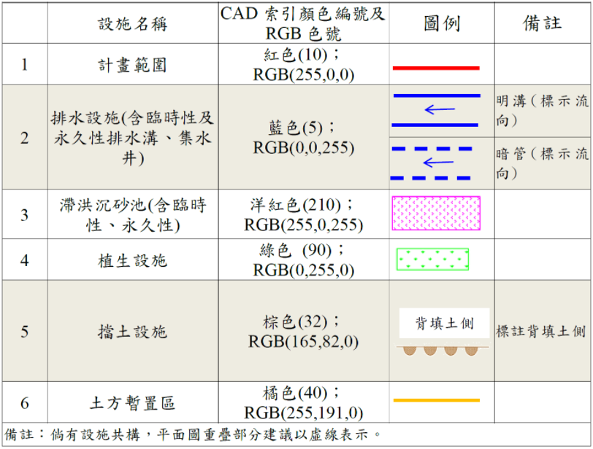

- 航測標控制點佈設(建議可以漆標或帆布方式進行人工佈標)，航測標種類及尺寸，及示意圖(以GSD係8公分為例)建議如下：
  - L形標，製作長度為至少GSD標準8倍的黑色正方形，並向右、上繪製白色與黑色方塊，黑白黑的比例為1：1：2。
  - 方形標的原則，製作長度為至少GSD標準4倍的黑色正方形，並製作黑白相間的正方形。

